АДМИНИСТРАЦИЯ ЗИМИНСКОГО СЕЛЬСОВЕТА
РЕБРИХИНСКОГО РАЙОНА
АЛТАЙСКОГО КРАЯ

ПОСТАНОВЛЕНИЕ
23.07.2021 № 22 с.Зимино

О внесении изменений в постановление Администрации Зиминского сельсовета Ребрихинского района Алтайского края от 07.06.2021 № 17 «Об утверждении реестра и схемы размещения мест (площадок) накопления твердых коммунальных отходов, в том числе крупногабаритных отходов, на территории муниципального образования Зиминский сельсовет Ребрихинского района Алтайского края»(в редакции от 26.06.2020 №14,от 07.06.2020 №17)

В соответствии с Федеральным законом от 06.10.2003 г. №131-ФЗ «Об общих принципах организации местного самоуправления в Российской федерации», с Федеральным законом от 24.06.1998 г. № 89-ФЗ «Об отходах производства и потребления», постановлением Правительства Российской Федерации от 31.08.2018 г. № 1039 «Об утверждении Правил благоустройства мест (площадок) накопления твердых коммунальных отходов и ведения их реестра», на основании Устава муниципального образования Зиминский сельсовет Ребрихинского района Алтайского края,
ПОСТАНОВЛЯЮ:
1. Внести изменения в реестр мест (площадок) накопления твердых коммунальных отходов, в том числе крупногабаритных отходов, на территории муниципального образования Зиминский сельсовет Ребрихинского района Алтайского края и утвердить в новой редакции (Приложение 1).
2. Внести изменения в схему размещения мест (площадок) накопления твердых коммунальных отходов, в том числе крупногабаритных отходов, на территории муниципального образования Зиминский сельсовет Ребрихинского района Алтайского края и утвердить в новой редакции (Приложение 2).
3.Обнародовать настоящее постановление на информационном стенде Администрации Зиминского сельсовета, информационном стенде пос.Майский а также на официальном сайте Администрации Ребрихинского района Алтайского края в рубрике «Зиминский сельсовет».
4.Контроль за исполнением настоящего постановления оставляю за собой.

Глава сельсовета Е.А.Штейнбрехер

Антикоррупционная экспертиза муниципального правового акта проведена. Коррупциогенных факторов не выявлено
Заместитель главы Администрации сельсовета Л.И.Ковынев
Приложение № 1
к постановлению Администрации
Зиминского сельсовета
Ребрихинского района
Алтайского края
от 23.07.2021 № 22
РЕЕСТР
мест (площадок) накопления твердых коммунальных отходов на территории муниципального образования Зиминскийсельсовет Ребрихинского района Алтайского края

N п/п | Данные о нахождении мест (площадок)  накопления твердых коммунальных отходов |  |  | Данные о технических характеристиках мест (площадок) накопления твердых коммунальных отходов |  |  |  | Данные о  собственниках мест  (площадок) накопления твердых  коммунальных  отходов | Данные об источниках образования твердых коммунальных отходов, которые складируются  в местах (на  площадках) накопления  ТКО
 | Адрес |  | Координаты | Покрытие | Площадь, кв. м. | Кол-во  размещенных  контейнеров,  бункеров, шт., / объем, м3 | Кол-во  планируемых  к размещению  контейнеров, бункеров,  шт., их  объем
1 | 2 |  | 3 | 4 | 5 | 6 | 7 | 8 | 9
1 | Алтайский край, Ребрихинский районс.Зимино, в 50 метрах на север от территории дома по ул. Новая,24 |  | -- | бетон | 4,5 | 1/0,85 | 0/0,00 | Администрация Зиминского сельсовета Ребрихинского района Алтайского края, ОГРН 1022202564086 | ул.Новая  Источники образования ТКО: жилой сектор ул. Новая дома № 12-13,15-16,19-21,24-25,27-29.
2 | Алтайский край, Ребрихинский районс.Зимино, в 50 метрах на юг от территории дома по ул. Победы,21 |  | -- | бетон | 4,5 | 0/0,00 | 1/0,85 | Администрация Зиминского сельсовета Ребрихинского района Алтайского края, ОГРН 1022202564086 | ул.Победы  Источники образования ТКО: жилой сектор ул. Победы дома с № 10 по 22
3 | Алтайский край, Ребрихинский районс.Зимино, в 50 метрах на запад от территории дома по ул. Дубровская52 | -- |  | бетон | 4,5 | 0/0,00 | 1/0,85 | Администрация Зиминского сельсовета Ребрихинского района Алтайского края, ОГРН 1022202564086 | ул.Дубровская  Источники образования ТКО : жилой сектор ул.Дубровская дома с № 47-49, 51-55, 60-62
4 | Алтайский край, Ребрихинский районс.Зимино, в 50 метрах на юго-восток от территории дома по ул. Школьная,21 |  | -- | бетон | 4,5 | 1/0,85 | 0/0,00 | Администрация Зиминского сельсовета Ребрихинского района Алтайского края, ОГРН 1022202564086 | ул.Школьная  Источники образования ТКО : жилой сектор ул. Школьная дома № 5, 7, 11, 13, 15, 17, 19а, 21, 25
5 | Алтайский край, Ребрихинский районс.Зимино, в 50 метрах на восток от территории дома по ул. Молодежная,18 |  | -- | бетон | 4,5 | 1/0,85 | 0/0,00 | Администрация Зиминского сельсовета Ребрихинского района Алтайского края, ОГРН 1022202564086 | ул.Молодежная  Источники образования ТКО: жилой сектор ул . Молодёжная дома с № 14-18,20,22; ул.Дубровская дома № 20, 21а, 23-27, 29-30.
6 | Алтайский край, Ребрихинский районс.Зимино, в 50 метрах на север от территории дома по ул. Лесная,20 | -- |  | бетон | 4,5 | 1/0,85 | 0/0,00 | Администрация Зиминского сельсовета Ребрихинского района Алтайского края, ОГРН 1022202564086 | ул.Лесная  Источники образования ТКО : жилой сектор ул. Лесная дома  с № 19-26,28,30,32-34,36,38,40,42-1.
7 | Алтайский край, Ребрихинский районс.Зимино, в 50 метрах на восток от территории дома по ул. Новая,2 | -- |  | бетон | 4,5 | 1/0,85 | 0/0,00 | Администрация Зиминского сельсовета Ребрихинского района Алтайского края, ОГРН 1022202564086 | ул.Новая  Источники образования ТКО : жилой сектор ул. Дубровская дома с № 57,59,61,70А,72,74; ул. Новая дома с № 1-11 ; ул. Овражная дома  № 2,8
8 | Алтайский край, Ребрихинский районс.Зимино, в 50 метрах на север от территории дома по ул. Молодежная,4 | -- |  | бетон | 4,5 | 0/0,00 | 1/0,85 | Администрация Зиминского сельсовета Ребрихинского района Алтайского края, ОГРН 1022202564086 | ул.Молодежная  Источники образования ТКО : жилой сектор ул. Молодёжная дома с № 1-12.
9 | Алтайский край, Ребрихинский районс.Зимино, в 50 метрах на север от территории дома по ул. Комсомольская,9 | -- |  | бетон | 4,5 | 1/0,85 | 0/0,00 | Администрация Зиминского сельсовета Ребрихинского района Алтайского края, ОГРН 1022202564086 | ул.Комсомольская  Источники образования ТКО : жилой сектор ул. Комсомольская дома с № 1- 9, 11, 13, 15
10 | Алтайский край, Ребрихинский районс.Зимино, в 50 метрах на север от территории дома по ул. Победы,27 | -- |  | бетон | 4,5 | 1/0,85 | 0/0,00 | Администрация Зиминского сельсовета Ребрихинского района Алтайского края, ОГРН 1022202564086 | ул.Победы  Источники образования ТКО: жилой сектор ул. Победы дома с № 1-9, 25-29 ; ул Дубровская дома с № 2-3
11 | Алтайский край, Ребрихинский районс.Зимино, в 50 метрах на юго-восток от территории дома по ул. Дубровская19а | -- |  | бетон | 4,5 | 1/0,85 | 0/0,00 | Администрация Зиминского сельсовета Ребрихинского района Алтайского края, ОГРН 1022202564086 | ул.Дубровская  Источники образования ТКО : жилой сектор ул.Дубровская дома с № 4-19
12 | Алтайский край, Ребрихинский районс.Зимино, в 50 метрах на север от территории дома по ул. Лесная,12 | -- |  | бетон | 4,5 | 0/0,00 | 1/0,85 | Администрация Зиминского сельсовета Ребрихинского района Алтайского края, ОГРН 1022202564086 | ул.Лесная  Источники образования ТКО : жилой сектор ул. Лесная дома  с № 10 -14, 15,15А16,17,18
13 | Алтайский край, Ребрихинский районс.Зимино, в 50 метрах на север от территории дома по ул. Центральная,25 | -- |  | бетон | 4,5 | 1/0,85 | 0/0,00 | Администрация Зиминского сельсовета Ребрихинского района Алтайского края, ОГРН 1022202564086 | ул.Центральная  Источники образования ТКО : жилой сектор ул. Лесная дома  с №3-6,8,  ул.Центральная дома  № 26,26А, 59
14 | Алтайский край, Ребрихинский районс.Зимино, в 50 метрах на юго-восток от территории дома по ул. Школьная,2 | -- |  | бетон | 4,5 | 1/0,85 | 0/0,00 | Администрация Зиминского сельсовета Ребрихинского района Алтайского края, ОГРН 1022202564086 | ул.Школьная  Источники образования ТКО : жилой сектор ул. Школьная дома № 29, 31, 35, 2, 39, 41, 4, 6; ул. Северная дома № 11,13

Приложение № 2
к постановлению Администрации
Зиминского сельсовета
Ребрихинского района
Алтайского края
от 23.07.2021№ 22

СХЕМА
мест (площадок) накопления твердых коммунальных отходов на территории муниципального образования Зиминский сельсовет Ребрихинского района Алтайского края

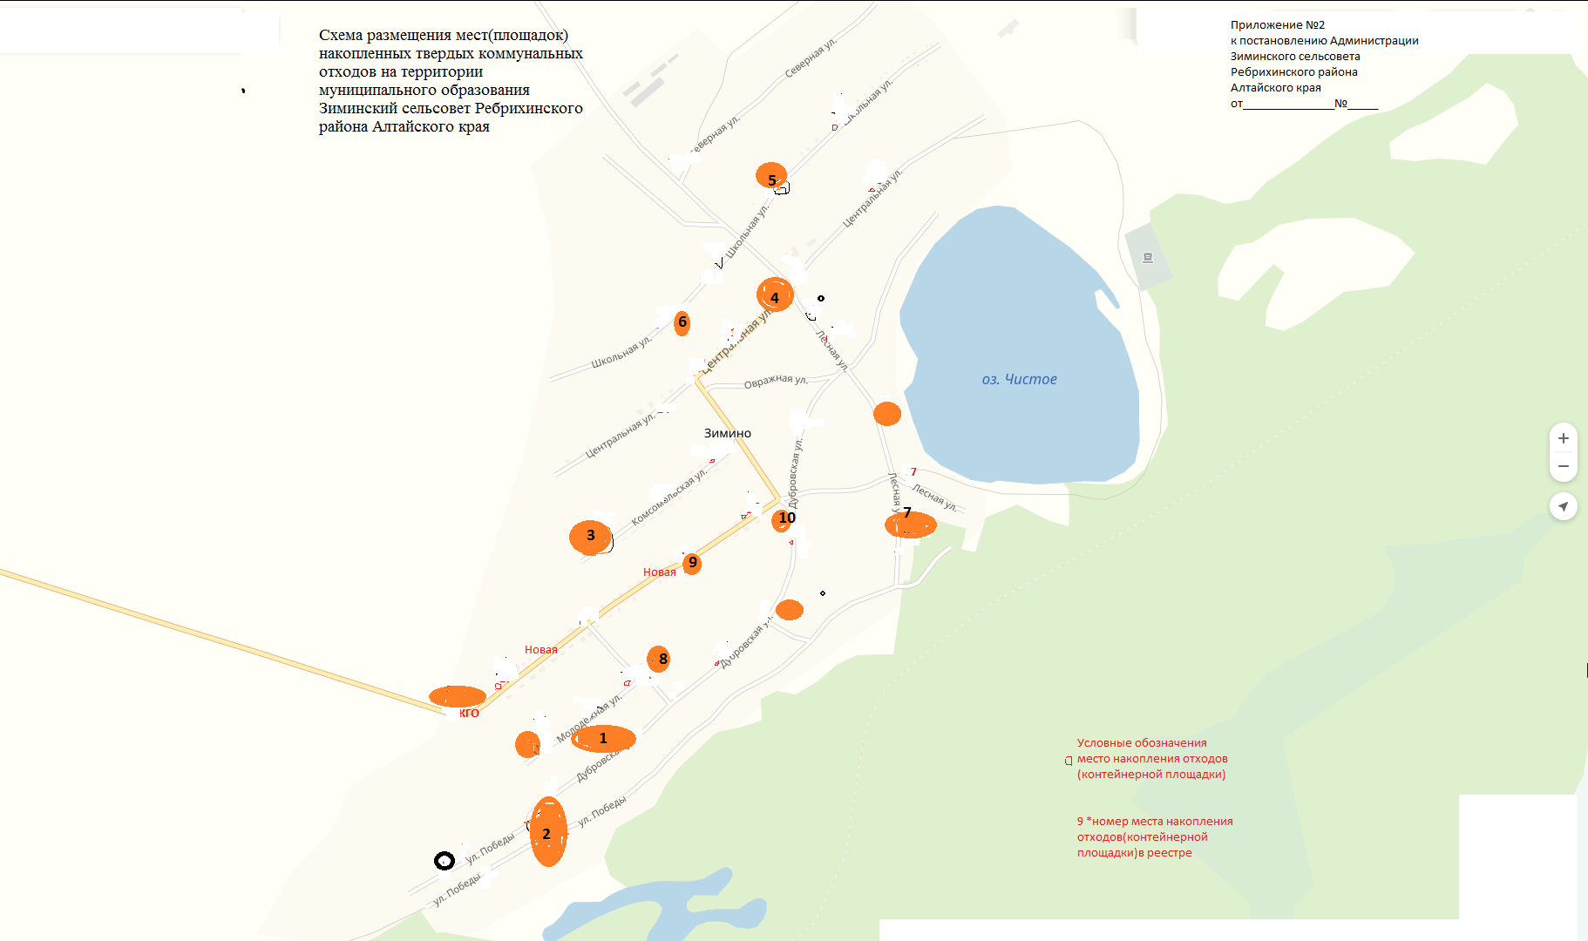

Технические характеристики:
1-контейнерная площадка №1(бетон, S=1,92)
1-контейнерная площадка №2 (бетон, S=1,92)
1-контейнерная площадка №3(бетон, S=1,92)
1-контейнерная площадка №4 (бетон, S=1,92)
1-контейнерная площадка №5(бетон, S=1,92)
1-контейнерная площадка №6 (бетон, S=1,92)
1-контейнерная площадка №7(бетон, S=1,92)
1-контейнерная площадка №8 (бетон, S=1,92)
1-контейнерная площадка №9(бетон, S=1,92)
1-контейнерная площадка №10 (бетон, S=1,92)

